Инсталляция Windows Server 2019 Core.

Инсталляция.

1. Настроить VMBox на установку диск D:\, настроить на внутреннюю сеть. Выбрать версию Windows Server Standard. SW_DVD9_Win_Server_STD_CORE_2019_64Bit_English_DC_STD_MLF_X21-96581.ISO

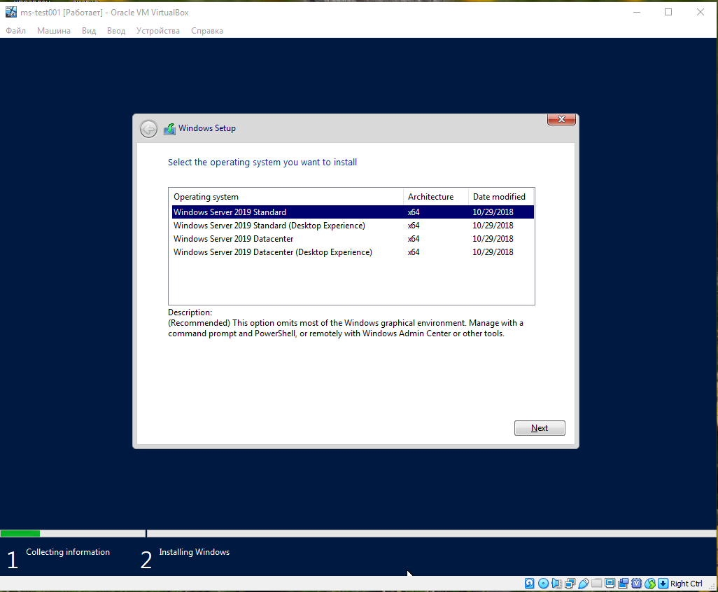

1. Установить пароль и запустить PowerShell.

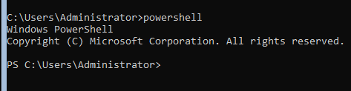

Установка Server Core App Compatibility Feature on Demand.

Получение инструментов Microsoft Management Console (mmc.exe), Event Viewer (Eventvwr.msc), Performance Monitor (PerfMon.exe), Resource Monitor (Resmon.exe), Device Manager (Devmgmt.msc), File Explorer (Explorer.exe), Windows PowerShell (Powershell_ISE.exe), Disk Management (Diskmgmt.msc), Failover Cluster Manager (CluAdmin.msc).

1. Смонтировать образ SW_DVD9_NTRL_Win_Svr_FOD_App_Compat_2019_64Bit_MultiLang_X21-91284.ISO

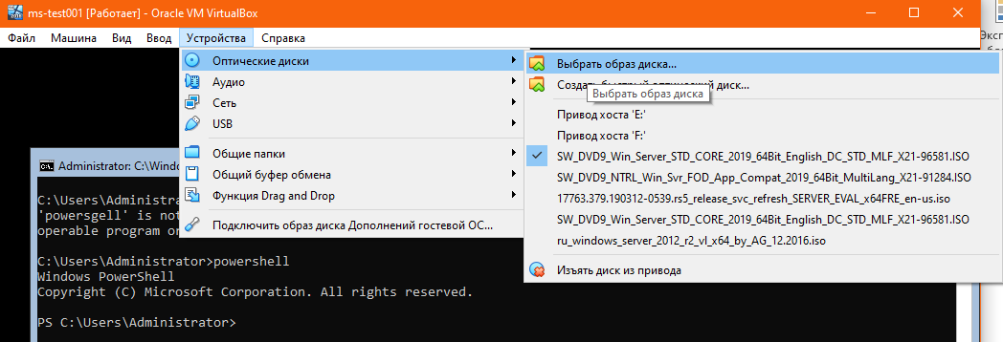

1. Проверить что диск примонтировался Get-Volume

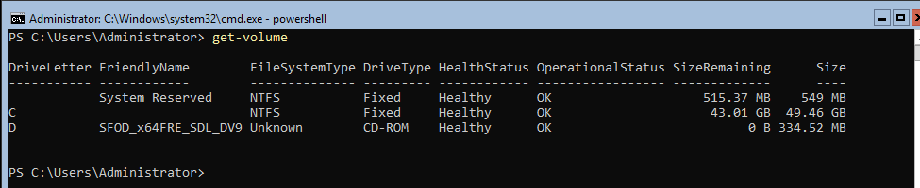

1. Выполнить команду. Для упрощения ввода используйте клавишу ТАБ.

Add-WindowsCapability -Online -Name ServerCore.AppCompatibility~~~~0.0.1.0 -Source D:\ -LimitAccess

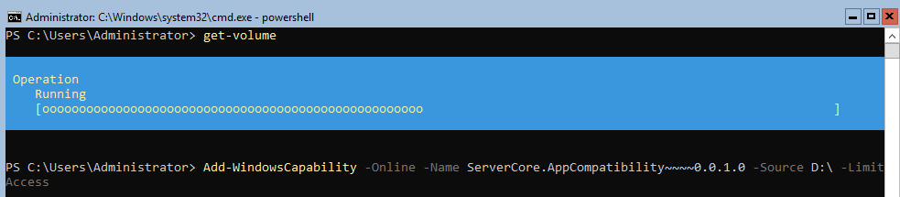

1. По окончании должен быть вывод успешный.

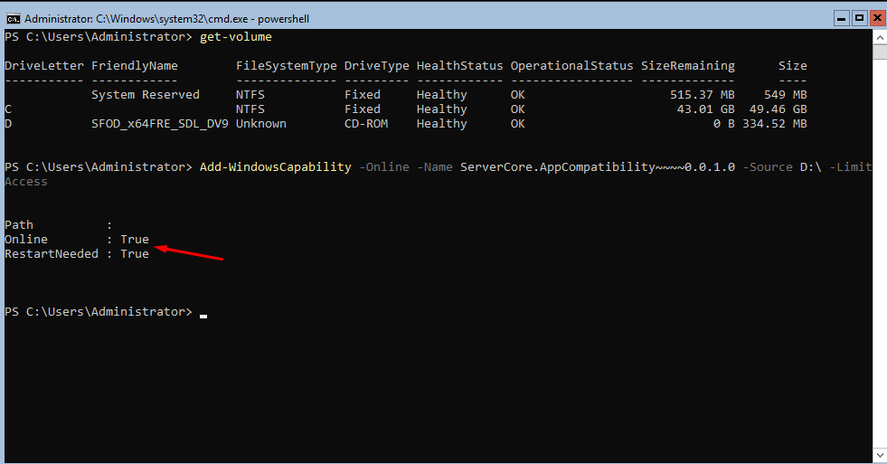

1. После установки необходимо перегрузить сервер. Restart-Computer или использовать shutdown /r /t 0. После перегрузки будет Update сервера
2. Изменение имени сервера

Для облегчения работы запускаем powershell_ise. Используем команду Rename-Computer.

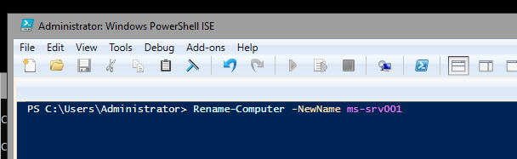

1. Изменяем IP, MASK, Gateway.

Get-NetIpConfiguration – просмотр сетевых настроек.

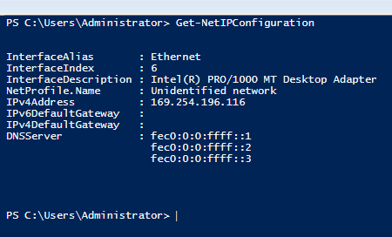

1. Используем команду New-NetIPAddress, для изменения IP, MASK, Gateway.

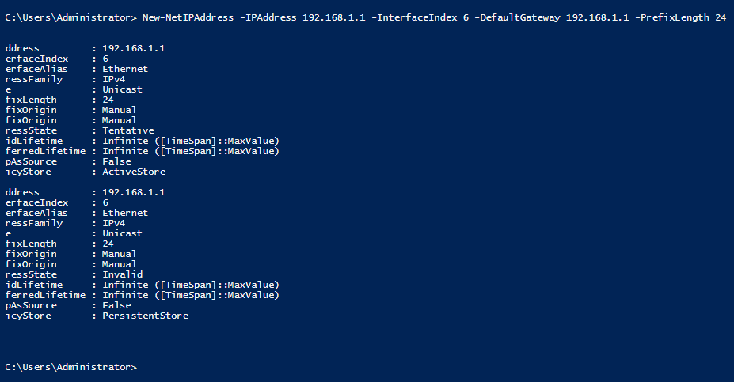

1. Изменение DNS. Используем команду Set-DnsClientServerAddress.

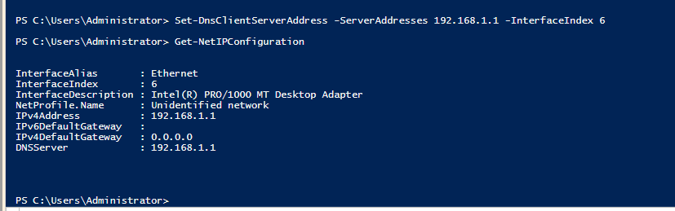

1. Перезагрузка сервера.
2. Добавление русского языка

На систему (к примеру англоязычную) требуется добавить дополнительный язык ввода (например русский).

Для начала выводим список доступных языков и помещаем его в переменную:

$list = Get-WinUserLanguageList

А затем добавляем в полученный список нужный язык ввода:

$list.Add(″ru-RU″)

Set-WinUserLanguageList $list -Force

Set-WinSystemLocale -SystemLocale “ru-RU”

1. Перезагрузка сервера.

После осуществить проверку наличия русского языка

